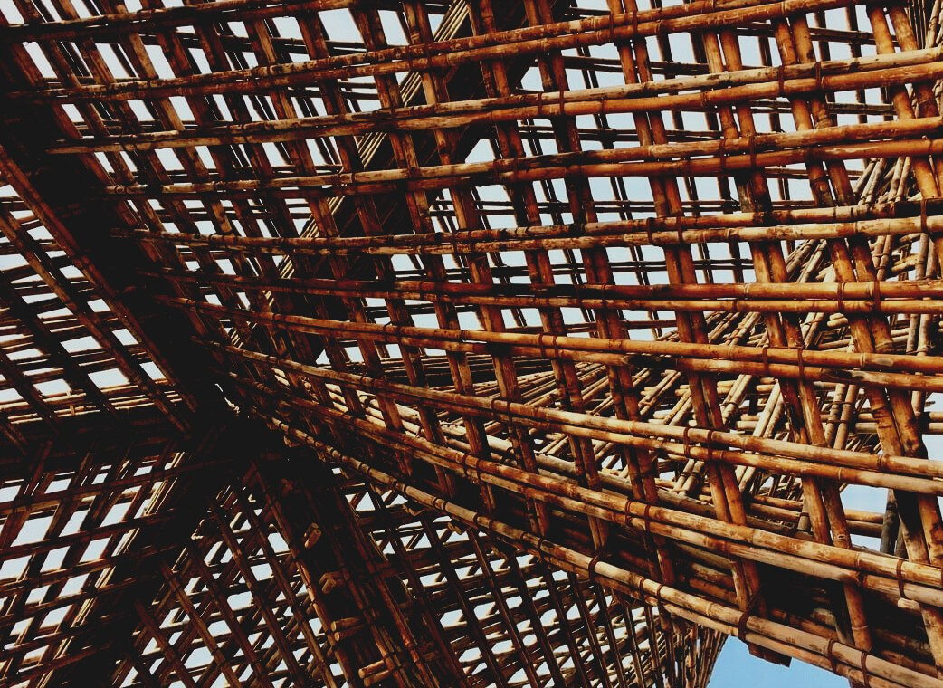

ARVIOINTIMATERIAALI

Opintoyksikkö 1
LUENTO1: PUUN OMINAISUUDET, SEN RAJOITTEET JA RAKENNUSFYSIIKKA
UPWOOD
Rakennustyöntekijän ammattitaidon lisääminen energiatehokkaan puurakentamisen menetelmissä

UPWOOD
Up-skilling construction workers in wood construction methods for energy-efficient buildings
construction workers in wood construction methods for energy-efficient buildings

methods for energy-efficient buildings

UPWOOD
Up-skilling construction workers in wood construction methods for energy-efficient buildings

methods for energy-efficient buildings

UPWOOD
Up-skilling construction workers in wood construction methods for energy-efficient buildings

truction methods for energy-efficient buildings

UPWOOD
Up-skilling construction workers in wood construction methods for energy-efficient buildings

methods for energy-efficient buildings

UPWOOD
Up-skilling construction workers in wood construction methods for energy-efficient buildings

methods for energy-efficient buildings

UPWOOD
Up-skilling construction workers in wood construction methods for energy-efficient buildings

methods for energy-efficient buildings

UPWOOD
Up-skilling construction workers in wood construction methods for energy-efficient buildings

Sisällys
1. Usein kysytyt kysymykset 2
2. Tapaustutkimukset 3
Tapaustutkimus 1 3
Tapaustutkimus 2 3
Tapaustutkimus 3 3
Tapaustutkimus 4 4
Tapaustutkimus 5 4
Tapaustutkimus 6 4
3. Monivalintakysymykset 5
4. Tapaustutkimusten analysointi 6

Usein kysytyt kysymykset
  - Mitkä ovat männyn rungon pääosat?
Vastaus: rungon alaosa ilman oksia, rungon keskiosa kuolleilla oksilla, rungon yläosa, jossa elävät oksat.
  - Mitkä ovat kuusen rungon pääosat?
Vastaus: rungon alaosa kuolleilla ja elävillä oksilla, keskimmäinen runko-osa elävillä ja kuolleilla oksilla, rungon yläosa, jossa elävät oksat.
  - Miksi on huomioitava kosteussisällön muutokset?
Vastaus: sillä on yleinen vaikutus puun fysikaalisiin ja erityisesti mekaanisiin ominaisuuksiin, mikä on tärkeintä sen käytön kannalta rakenteissa.
  - Mitkä rungon osat näkyvät sen poikkileikkauksessa (mainitse vähintään 3)?
Vastaus: kuori, sisäkuori, pintapuu, sydänpuu, vuosirenkaat, varhais- ja myöhäispuu.
  - Missä puulajeissa on pihkataskuja?
Vastaus: havupuut (mänty, kuusi, lehtikuusi)
  - Mitä kemian alkuaineita puussa on?
Vastaus: hiili (C), vety (H), happi (O) ja typpi (N)
  - Riippuuko puun kemiallinen koostumus puulajista?
Vastaus: kyllä.
  - Mitä tarkoitetaan puun kosteussisällöllä?
Vastaus: se on puun vesipitoisuus prosentteina laskettuna
  - Mitä puun kosteussisällön määritysmenetelmiä tiedät?
Vastaus: elektroninen-, uunikuivaus-, hygrometrinen- ja tislaus menetelmä.
  - Mihin suuntaan puun kutistuminen ja turpoaminen on suurinta?
Vastaus: tangentiaaliseen suuntaan.
  - Mikä on puun tiheys on sen yksikkö? Miksi standarditiheys määritetään arvolla ρ₁₂?
Vastaus: se on puun massa jaettuna sen tilavuudella, kgm⁻³. Käytetään vain puulajien tiheyden vertailemiseen.
  - Mitä tarkoitetaan puun lujuudella?
Vastaus: suurin voima, joka voidaan kohdistaa tarkalleen materiaaliin.
  - Mitä tarkoitetaan puun kovuudella?
Vastaus: se on puupinnan käyttöominaisuus, erityisen tärkeä lattiatuotteille.
  - Mihin suuntaan vahvuus on suurempi?
Vastaus: puun syiden suuntaan.
  - Kuinka määritetään puun kulutuskestävyys?
Vastaus: Se voidaan tehdä visuaalisesti ja painottamalla materiaalia ennen ja jälkeen kulumisen tai hionnan.

  - Millaisia oksia sahatavarapinnalta löytyy?
Vastaus: eläviä -ja kuolleita oksia, oksia kuorineen, lahoja oksia, reuna- ja kiilaoksia, lehdekkäitä oksia ja oksaryhmiä.
  - Miten oksat vaikuttavat puun lujuuteen ja laatuun?
Vastaus: Oksaryhmät heikentävät puun lujuutta.
  - Mitkä ovat seisovan puun haitat?
Vastaus: nuoret puulajit, reaktiopuu ja syiden kaltevuus.

Tapaustutkimukset

Tapaustutkimus 1
Katso kaaviota. Laske taivutuslujuuden vähennyskerroin, jos kosteuspitoisuus kasvaa 12 prosentista 20 prosenttiin.
$$CO=\frac{f_{b12}}{f_{b20}}$$  missä f_{b12} – taivutuslujuus kun kosteussisältö 12%,  f_{b20} – taivutuslujuus kun kosteussisältö 20%.  Lue kaaviosta.  Taivutuslujuus, kosteussisältö 12% (sininen nuoli)  – 92 N mm⁻²  Taivutuslujuus, kosteussisältö 20% (punainen nuoli)  – 68 N mm⁻²  Viedään numerot kaavaan.  $$CO=\frac{68}{92}=0,739$$ | 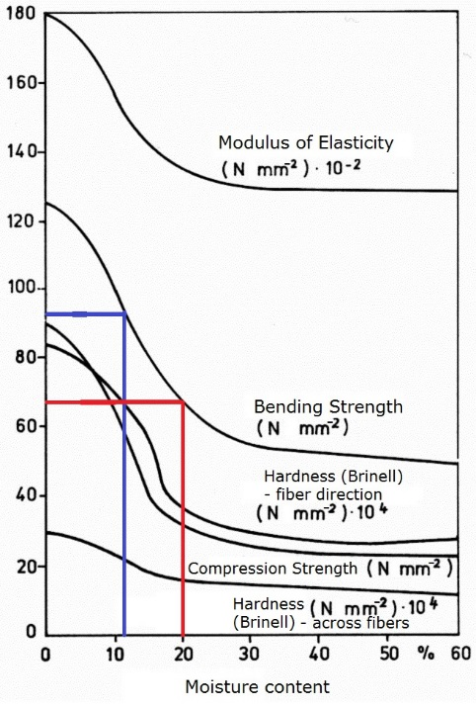

Tapaustutkimus 2
Kerro lyhyesti puun kuormituskaaviot veto-, puristus- ja taivutukselle kosteuspitoisuudesta riippuen.

Tapaustutkimus 3
Kerro lyhyesti, mitä tällaisille levyn poikkileikkauksille tapahtuu kuivumisen jälkeen.
¹

Tapaustutkimus 4
Etsi oikea puun kosteussisältö 1. kerroksen lattioilla käytettäville laudoille kun ilman lämpötila on 21°C.

Tapaustutkimus 5
Mikä on oikea puun kosteussisältö terassilaudoille?

Tapaustutkimus 6
Kerro alla, mikä on paras tapa käyttää eri puulajeja ja miksi.

Mänty | Kuusi | Tammi
 |  | Kovuus, voidaan käyttää lattialautoina.

Monivalintakysymykset
- Mitä eurooppalaisia puulajeja käytetään yleensä rakenteissa Euroopassa?
    - Kuusi, haapa ja mänty.
    - Mänty, tammi ja kuusi.
    - Tammi, haapa ja pyökki.
- Jos puun kosteussisältö (pitoisuus) kasvaa yli 30 prosenttiin:
- Mekaaniset ominaisuudet heikkenevät.
- Mekaaniset ominaisuudet eivät muutu ollenkaan.
- Mekaaniset ominaisuudet paranevat.
- Jos puun kosteussisältö (pitoisuus) laskee alle 30 prosenttiin:
    - Mekaaniset ominaisuudet heikkenevät.
    - Mekaaniset ominaisuudet eivät muutu.
    - Mekaaniset ominaisuudet paranevat.
- Minkä tyyppistä lautaa voitaisiin käyttää ikkunoiden valmistukseen? Voi käyttää useita vaihtoehtoja.
    - Tangentiaali.
    - Säteittäinen.
    - Puolisäteittäinen.
- Mihin laudan suuntaan puu kutistuu tai turpoaa eniten?
    - Säteittäiseen suuntaan.
    - Tangentiaalin suuntaan.
    - Pitkittäiseen suuntaan.
- Missä osassa männyn poikkileikkausta on korkeampi kosteussisältö?
    - Pintapuussa.
    - Sydänpuussa.
    - Molemmat yhtä suuret.
- Mikä kolmesta alla olevasta leikkauksesta on rakenteeltaan hienoin?
    - Aksiaali (ristileikkaus)
    - Säteittäinen.
    - Tangentiaali.
- Mikä on tarkin menetelmä puun kosteussisällön määrittämisessä?
    - Elektroninen mittausmenetelmä.
    - Uunikuivausmenetelmä.
    - Molemmat yllä mainitut.
- Mikä on kutistumaan alkavan puumateriaalin kosteussisältö?
    - 50%.
    - 40%.
    - 30%.
- Jos puun tiheys on suurempi, sen:
    - Lujuus on parempi.
    - Lujuus on heikompi.

Tapaustutkimusten analysointi
Valitse jokin puulajeista (mänty, tammi tai kuusi) ja luonnehdi niin paljon kuin voit. Tee karakterisointi - piirrä kuvia, näytä dataa, tee luonnoksia jne.

https://www.swedishwood.com/building-with-wood/about-glulam/choosing_glulam/

